Завтрак  Груша  Бутерброд с сыром  Каша гречневая на молоке  Какао с молоком  Сок  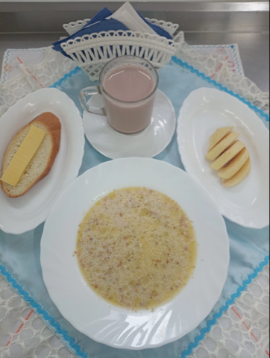 | Обед  Салат «Заря»  Рассольник  Картофельное пюре  Котлеты, биточки (говяжьи)  Кисель из отвара шиповника  Хлеб прибрежный  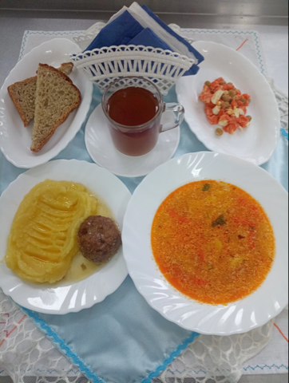
Полдник  Кефир  Яблоки  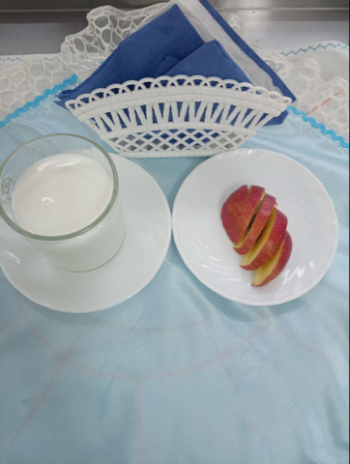 | Ужин  Салат из свеклы с изюмом  Сырники из творога с цукатами  Чай с молоком  Подлив киселевый  Хлеб пшеничный  